KELOMPOK 5 SISTEM PARAREL DAN TERDISTRIBUSI

DAFTAR ANGGOTA:

* FIRDAUS ARDHANA INDRADHIRMAYA (1301174065)
* ERIC PRATAMA PUTRA (1301174249)
* NUR MUHAMMAD IHSAN (1301174294)
* ALIFIAN DIASANDA (1301174330)

PERAN DAN PEMBAGIAN TUGAS:

Untuk peran dan tugas semua anggota dalam kelompok bekerja semua dengan pembagian detil sebagai berikut.

* FIRDAUS ARDHANA INDRADHIRMAYA (1301174065)  
  Tugas: mengerjakan nomor 2, dan nomor 5
* ERIC PRATAMA PUTRA (1301174249)  
  Tugas: mengerjakan nomor 1, dan nomor 5, lalu melakukan screenshot
* NUR MUHAMMAD IHSAN (1301174294)  
  Tugas: mengerjakan nomor 3, dan nomor 5
* ALIFIAN DIASANDA (1301174330)  
  Tugas: mengerjakan nomor 4, dan nomor 5

SCREENSHOT TUGAS:

TUGAS1:

01.mpi_p2p_terbesar

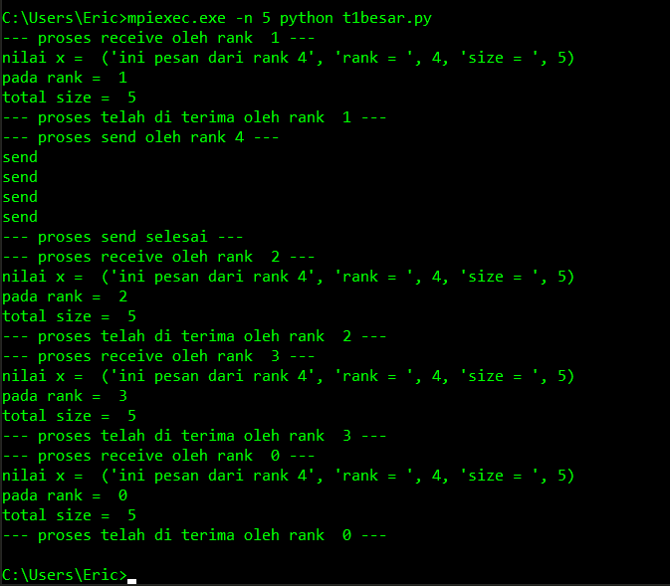

01.mpi_p2p_terkecil

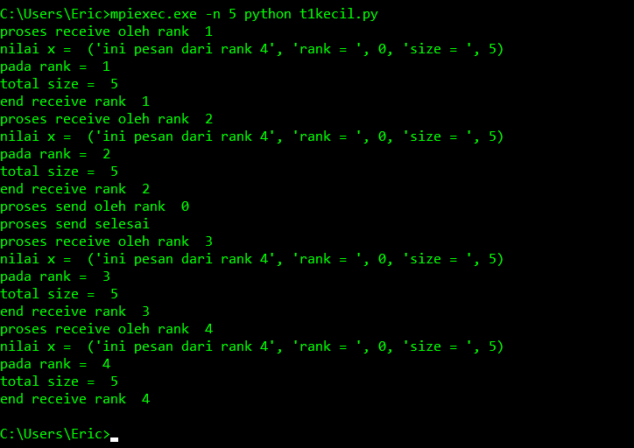

TUGAS 2:

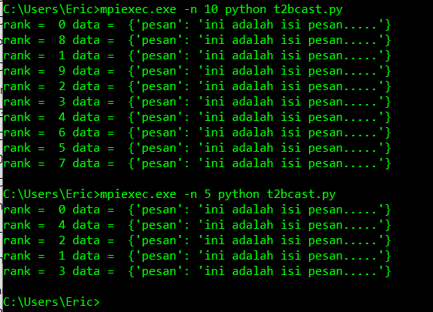

TUGAS 3:

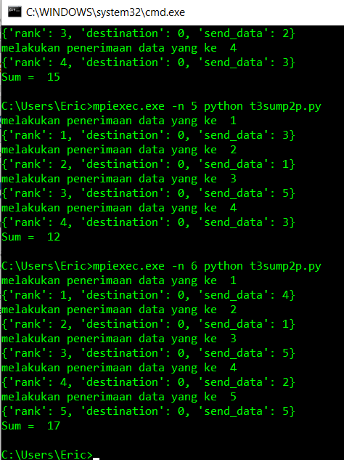

TUGAS 4:

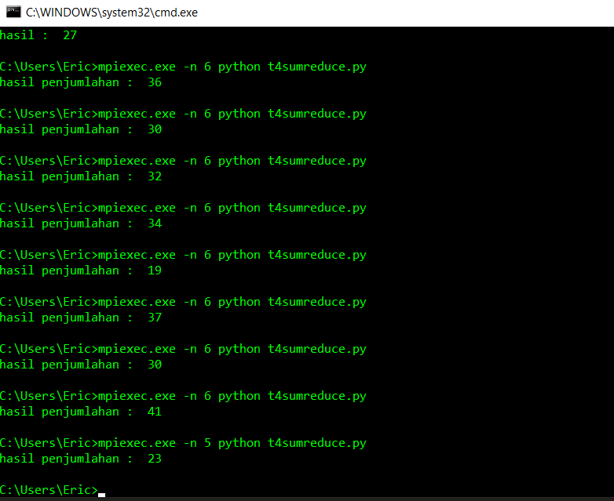

TUGAS 5:

SERIAL PI

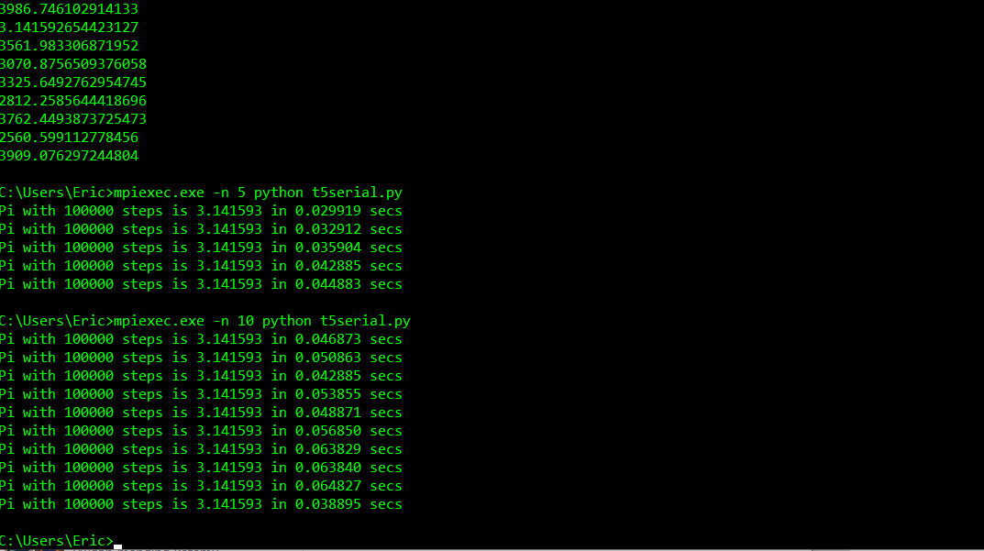

PARAREL PI

